Контрольная работа № 5 по теме «Окружность»
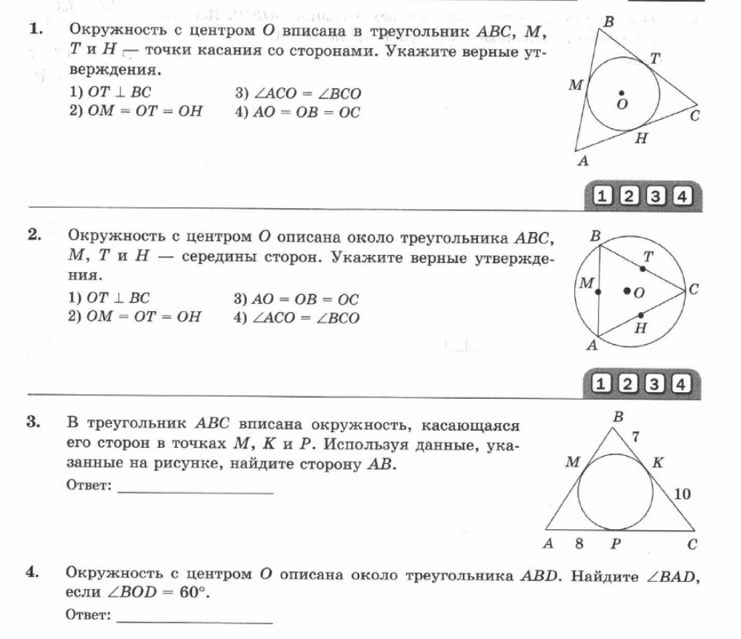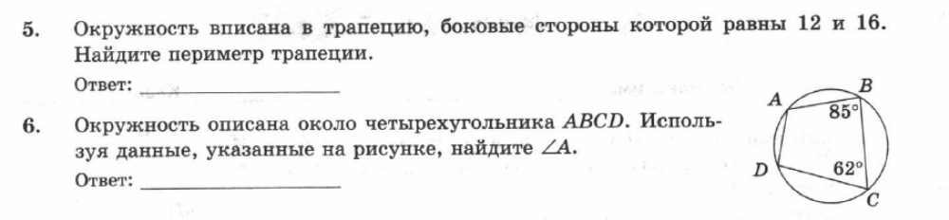

Таблица ответов
№ задания | 1 | 2 | 3 | 4 | 5 | 6
Ответ

